LAPORAN PROGRAM MUTU
INSTALASI LAUNDRY DAN STERILISASI
TRIWULAN I (JANUARI – MARET)
TAHUN 2025



RSJD Dr. AMINO GONDOHUTOMO PROVINSI JAWA TENGAH
Jl.. Brigjend Sudiarto 347 Telp. (024) 6722566 Fax. (024) 6722566 Semarang
Email: amino@jatengprov.go.id
Web. rs-amino.jatengprov.go.id

LAPORAN
PENCAPAIAN MUTU INSTALASI LAUNDRY DAN STERILISASI
TRIWULAN I TAHUN 2025

- INDIKATOR MUTU LAUNDRY DAN STERILISASI
NO | KEGIATAN | SASARAN | TARGET
1 | Tercapainya linen yang riject ≤1% | Linen riject ≤1% dalam setiap bulannya | ≤ 1%
2 | Tercapainya pendistribusian linen unit/ ruangan/ instalasi tepat waktu (1 hari selesai) | Jumlah linen dalam sebulan tepat waktu 1 hari selesai | 100%
3 | Tidak adanya kejadian linen yang hilang | Linen yang diterima = linen yang dikembalikan | 100%
4 | Terjaminnya mutu hasil sterilisasi dengan uji sterilitas dengan hasil steril | 4 sampel yang diambil dengan hasil steril | 100%
5 | Terjaminnya mutu hasil sterilisasi dengan waktu steril ≤1 jam (seproses) | Semua proses steril sesuai waktu yang terprogram tanpa mengulang | 100%

- PENCAPAIAN
- Capaian linen riject (≤ 1%)
No | Bulan | Linen Riject (%)Triwulan I Tahun 2025
No | Bulan | Target | Capaian
1 | Januari | ≤ 1 | 0,90
2 | Pebruari | ≤ 1 | 0,76
3 | Maret | ≤ 1 | 0.72

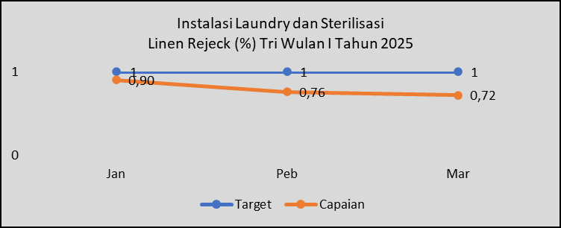

- Analisis:
Capain linen rejeck sudah memenuhi target ≤1% yang berarti tidak banyak linen yang harus dicuci ulang karena kurang bersih (masih ada noda / kotoran).
- Evaluasi :
Capaian linen reject Triwulan I Tahun 2025 yaitu ≤1%
- RTL: Mempertahankan kinerja sesuai dengan SPO

- Tercapainya pendistribusian linen unit/ instalasi tepat waktu (1 hari)
No | Bulan | Waktu Distribusi Linen Triwulan I  Tahun 2025
No | Bulan | Target (hari) | Capaian (hari) | Capaian (%)
1 | Januari | 31 | 31 | 100
2 | Pebruari | 28 | 28 | 100
3 | Maret | 31 | 31 | 100

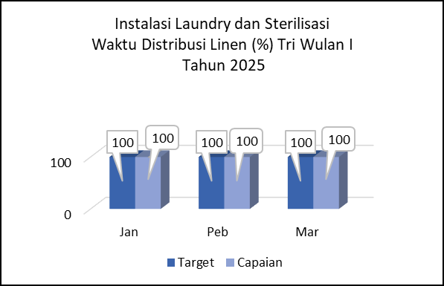

- Analisis:
Capaian Distribusi Linen sudah sesuai target : 100%. Pendistribusian linen sudah sesuai dengan waktu yaitu satu hari (tepat waktu) yang berarti tidak ada penundaan.
- Evaluasi :
Capaian Distribusi Linen Triwulan I Tahun 2025 yaitu 100%
- RTL: Mempertahankan kinerja sesuai dengan SPO
- Tidak adanya kejadian linen yang hilang
No | Bulan | Tidak ada kejadian linen hilang  Triwulan I Tahun 2025
No | Bulan | Linen yang diterima (lembar) | Linen yang dikembalikan  (lembar) | Capaian (%)
1 | Januari | 27.404 | 27.404 | 100
2 | Pebruari | 26.362 | 26.362 | 100
3 | Maret | 22.003 | 22.003 | 100

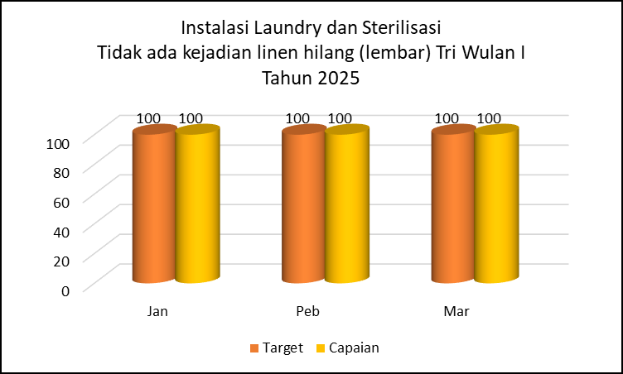

- Analisis :
Capaian tidak ada kejadian linen yang hilang sudah 100% yang berarti linen yang diterima (lembar) sama dengan linen yang dikembalikan (lembar) sesuai dengan standar pelayanan minimal (SPM).
- Evaluasi :
Capaian tidak ada kejadian linen yang hilang padaTriwulan I Tahun 2025 yaitu 100%
- RTL : mempertahankan kinerja sesuai dengan SPO.

- Terjaminnya mutu hasil sterilisasi dengan uji sterilitas dengan hasil steril

No | Bulan | Hasil Uji Steril (%) Triwulan I Tahun 2025
No | Bulan | Target (hasil steril) | Capaian (hasil steril)
1 | Januari | - | -
2 | Pebruari | - | -
3 | Maret | 100 | 100
- Analisis :
Hasil uji sterilitas sudah sesuai target hasilnya 100%. Uji sterilitas dilakukan tanggal 13 Maret 2025 mengambil 2 sample yaitu GB set dan Perlak steril dengan hasil steril / tidak ada pertumbuhan kuman, sesuai target (100%).
- Evaluasi :
Capaian uji sterilitas padaTriwulan I Tahun 2025 yaitu 100%
- RTL : mempertahankan kinerja sesuai dengan SPO.

- Terjaminnya mutu hasil sterilisasi dengan waktu steril ≤1 jam (seproses)
No | Bulan | Waktu Steril seproses Tahun 2025
No | Bulan | Target  (Jumlah steril) | Capaian seproses | Capaian (%)
1 | Januari | 45 | 45 | 100
2 | Pebruari | 45 | 45 | 100
3 | Maret | 44 | 44 | 100
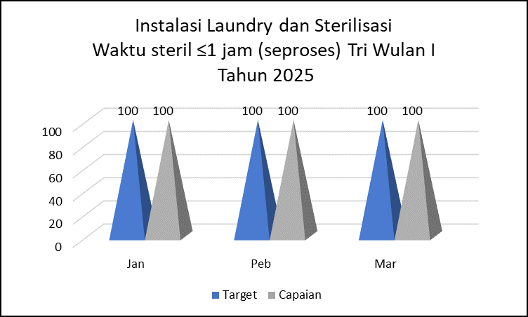
- Analisis:
Capaian Hasil sterilisasi dengan waktu steril ≤1 jam (seproses) sesuai dengan target 100% yang artinya tidak ada kegagalan proses steril (tidak mengulang).
- Evaluasi :
Capaian Hasil sterilisasi dengan waktu steril ≤1 jam (seproses) padaTriwulan I Tahun 2025 yaitu 100%
- RTL: mempertahankan kinerja

- KESIMPULAN
NO | INDIKATOR MUTU | TARGET | CAPAIAN
1 | Tercapainya linen yang riject ≤1% | 100% | 100%
2 | Tercapainya pendistribusian linen unit/ ruangan/ instalasi tepat waktu (1 hari selesai) | 100% | 100%
3 | Tidak adanya kejadian linen yang hilang | 100% | 100%
4 | Terjaminnya mutu hasil sterilisasi dengan uji sterilitas dengan hasil steril | 100% | 100%
5 | Terjaminnya mutu hasil sterilisasi dengan waktu steril ≤1 jam (seproses) | 100% | 100%

Pencapaian program mutu Instalasi Laundry dan Sterilisasi Triwulan I tahun 2025 sudah sesuai target, akan mempertahankan kinerja sesuai dengan SPO.

Semarang, 26 Maret 2025
Ka. Instalasi Laundry & Sterilisasi
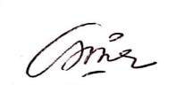
Sumini, SKM
NIP. 19690503 199103 2 007

